从北京（Pe）乘飞机到东京（T）、纽约（N）、墨西哥城（M）、伦敦（L）、巴黎（Pa）五城市做旅游，每城市恰去一次再回北京，应如何安排旅游线，使旅程最短？选用一种近似算法，求一个近似解。各城市之间的航线距离如表2。

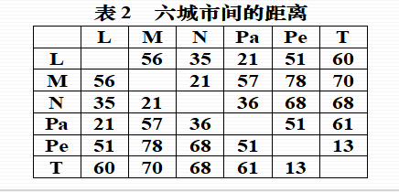

1. MODEL:
2. SETS:
3. city/1..6/:u;
4. link(city,city):d,x;
5. ENDSETS
7. MIN=@SUM(link:d\*x);
8. @for(city(j):@sum(city(i)|j#ne#i:x(i,j))=1);
9. @for(city(i):@sum(city(j)|j#ne#i:x(i,j))=1);
10. @for(link(i,j)|i#NE#j#and#i#gt#1:u(i)-u(j)+6\*x(i,j)<=5);
11. @FOR(link:@BIN(x));
13. DATA:
14. d=
15. 0 56 35 21 51 60
16. 56 0 21 57 78 70
17. 35 21 0 36 68 68
18. 21 57 36 0 51 61
19. 51 78 68 51 0 13
20. 60 70 68 61 13 0;
21. ENDDATA

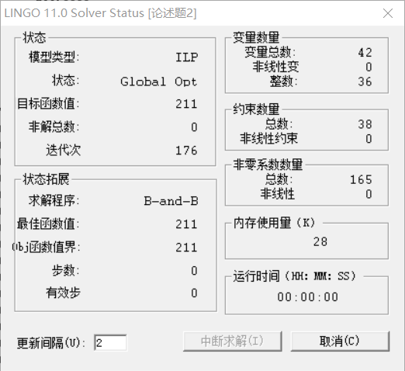

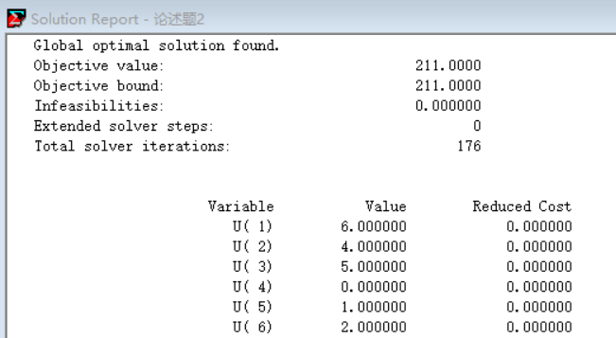

按北京、东京、墨西哥城、纽约、伦敦、巴黎、北京的顺序去旅游，旅程最短，最短航线距离为220。